CHỦ ĐỀ 1: NGHỆ THUẬT HIỆN ĐẠI THẾ GIỚI
Tiết 3, 4 - Bài 2: NGHỆ THUẬT TRANH CẮT DÁN(COLLAGEART)
(

I. MỤC TIÊU
1. Kiến thức
- Nêu được nét khái quát tiến trình phát triển, đặc điểm tác phẩm, tác giả tiêu biểu của trường phái lập thể. Phân tích được sự đa dang về hình ảnh, màu sắc trong tác phẩm của trường phái lập thể và sản phẩm mĩ thuật.
- Tạo được bức tranh cắt dán – Collageart(Co-lát-át) theo trường phái lập thể từ những hình ảnh màu sắc có sẵn trên vật liệu
- Vận dụng cách cách tạo bức tranh cắt dán để làm các sản phẩm mĩ thuật khác từ vật liệu tái chế
- Chia sẻ được ý nghĩa và giá trị của việc sử dụng vật liệu tái chế, góp phần bảo vệ môi trường xanh sạch đẹp
2. Năng lực
- Trao đổi nhóm: Tích cực trong thảo luận, hợp tác chia sẻ khi làm việc nhóm
3. Phẩm chất
- Biết chia sẻ, động viên các thành viên nhóm, đồng cảm, hình thành tình thương yêu, ...
II. THIẾT BỊ DẠY HỌC VÀ HỌC LIỆU
1. Chuẩn bị của giáo viên
- Giáo án biên soạn theo định hướng phát triển năng lực,
- Tranh ảnh của hoạ sĩ Picasso
2. Chuẩn bị của học sinh
- Giấy vẽ, bút chì, tẩy, màu
- Tranh ảnh của hoạ sĩ Picasso
3. Phương pháp giảng dạy:
- Trình chiếu
- Phương pháp gơi mở, vấn đáp
- Phương pháp luyện tập (cá nhân hoặc nhóm); có thể lồng ghép trò chơi
III. TIẾN TRÌNH DẠY HỌC
- Ổn định
- Kiểm tra sĩ sỗ (bài cũ)
3. Bài mới (Theo sự dẫn dắt của giáo viên)
NỘI DUNG | HOẠT ĐỘNG  CỦA GIÁO VIÊN | HOẠT ĐỘNG  CỦA HỌC SINH
HĐ 1. QUAN SÁT – NHẬN THỨC
a. Mục tiêu: HS quan sát HS quan sát biết được các cảnh vật trong tranh, cách diễn tả không gian ánh sáng
b. Nội dung: HS thực hiện các hoạt động dưới sự hướng dẫn chi tiết, cụ thể của GV.
c. Sản phẩm học tập: Câu trả lời và kết quả thảo luận.
d. Tổ chức thực hiện:
1. Quan sát nhận thức về tranh cắt dán của hoạ sĩ  - Nghệ thuật Collageart(Co-lát-át) là hình thức sáng tạo tranh bằng cách kết hợp các hình ảnh cắt dán từ các đối tượng, chất liệu khác nhau, ghép lại theo ý tưởng của hoạ sĩ. | - Giáo viên cho học sinh quan sát và thảo luận nhóm:  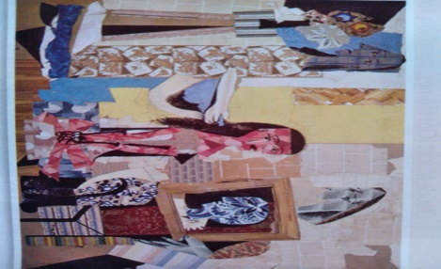  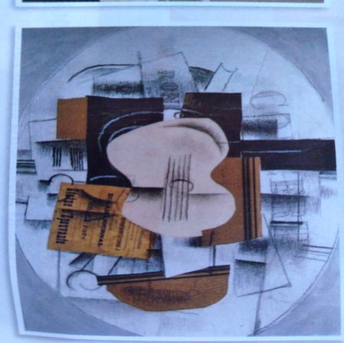  + Các hình ảnh và cách sắp xếp hình trong mỗi bức tranh?  + Cách thể hiện không gian của mỗi bức tranh  + Vật liệu tạo nên mỗi bức tranh?  - Gv cho các nhóm trình bày  - Giáo viên nhận xét  - Giáo viên kết luận: | - HS tiếp nhận nhiệm vụ thảo luận nhóm  - Đại diện các nhóm trình bày sản phẩm của nhóm  - Hs các nhóm nhận xét
HĐ 2. KIẾN TẠO KIẾN THỨC KỸ NĂNG
a. Mục tiêu: HS biết cách tạo bức tranh dựa vào hình ảnh, màu sắc trên các vật liệu sẵn có
b. Nội dung: HS thực hiện các hoạt động dưới sự hướng dẫn chi tiết, cụ thể của GV.
c. Sản phẩm học tập: Câu trả lời và kết quả thảo luận.
d. Tổ chức thực hiện:
2. Cách tạo bức tranh dựa vào hình ảnh, màu sắc trên các vật liệu có sẵn  - Gồm các bước:  + Tìm ý tưởng và lụa chọn hình ảnh, vật liệu tạo bức tranh  + Cắt hình ảnh vật liệu phù hợp với ý tưởng bức tranh  + Sắp xếp và dán các hình cắt thể hiện ý tưởng sáng tạo  + Tạo thêm chi tiết làm điểm nhấn thể hiện rõ nội dung bức tranh | - GV yêu cầu HS quan sát các hình 1, 2, 3,4 SGK MT 8 thảo luận cách tạo bức tranh dựa vào hình ảnh, màu sắc trên các vật liệu có sẵn  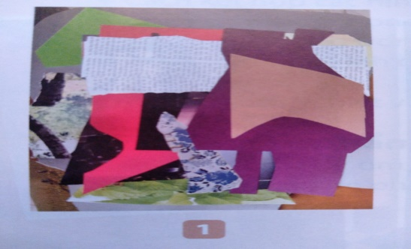  - Giáo viên kết luận: | - HS đọc sgk và thực hiện yêu cầu.  - GV theo dõi, hỗ trợ HS nếu cần thiết.
HĐ 3. LUYỆN TẬP - SÁNG TẠO
a. Mục tiêu: Củng cố và khắc sâu kiến thức cho HS dựa trên kiến thức và kĩ năng đã học.
b. Nội dung:GV yêu cầu HS làm bài tập phần Luyện tập – sáng tạo trong SGK.
c. Sản phẩm học tập: Sản phẩm mĩ thuật của HS.
d. Tổ chức thực hiện:
3. Tạo bức tranh theo hình thức Collage art  - Lựa chọn những loại vật liệu có hình ảnh, màu sắc để tạo bức tranh | - GV yêu cầu HS lựa chọn những loại vật liệu có hình ảnh, màu sắc  - Xây dựng bố cục, ý tưởng sơ bộ và thực hiện theo hướng dẫn  - GV đưa ra một số gợi ý HS:  - GV nhận xét, bổ sung. | - HS suy nghĩ trả lời câu hỏi và thực hành luyện tập  .
HĐ 4. PHÂN TÍCH - ĐÁNH GIÁ, VẬN DỤNG - PHÁT TRIỂN
* Nhiệm vụ 1 : Phân tích đánh giá
a. Mục tiêu: Học sinh cảm nhận và phân tích được sản phẩm của nhóm mình và bạn
b. Nội dung: - GV yêu cầu HS trả lời câu hỏi ở hoạt động Phân tích – đánh giá trong SGK Mĩ thuật 8
- HS thảo luận và trả lời câu hỏi trong SGK Mĩ thuật 8
c. Sản phẩm học tập: HS phân tích, đánh giá sản phẩm của cá nhân và của bạn (nhóm)
d. Tổ chức thực hiện:
4.1. Trưng bày sản phẩm và chia sẻ  -Trưng bày bức tranh của 4 nhóm lên bảng | - Tổ chức cho HS trưng bày các bài vẽ và phân tích, chia sẻ cảm nhận về các bài vẽ.  - Hướng dẫn HS trưng bày bài vẽ, có thể treo/dán lên bảng hoặc tường.  - Khuyến khích HS sắm vai nhà phê bình mĩ thuật để giới thiệu/phân tích/bình luận về:  + Sản phẩm em ấn tượng ?  + Nội dung thể hiện trong tranh ?  + Các vật liệu được sử dụng trong tranh?  + Hình ảnh chính tring bức tranh?  + Ý tưởng điều chỉnh bài vẽ?  + Chia sẻ điều em biết về hoạ sĩ trường phái lập thể, .....  - GV nhận xét, đánh giá, chuẩn kiến thức | -Trưng bày bức tranh của 4 nhóm lên bảng  - Các nhóm nhận xét chéo nhau dựa trên gợi ý của GV  (HS trả lời cá nhân hoặc đại diện các nhóm)  - Tham gia nhận xét, đánh giá và tự đánh giá.
* Nhiệm vụ 2: Vận dụng- Phát triển
a. Mục tiêu: HS vận dụng kiến thức đã học vào thực tế.
b. Nội dung: - GV yêu cầu HS trả lời câu hỏi ở hoạt động Vận dụng – phát triển trong SGK Mĩ thuật 8
- HS thảo luận và trả lời câu hỏi trong SGK Mĩ thuật 8
c. Sản phẩm học tập: Hiểu và cảm nhận tác phẩm hội hoạ của trường phái ấn tượng
d. Tổ chức thực hiện:
4.2. Tìm hiểu tác phẩm, tác giả tiêu biểu trường phái Lập thể  * Ghi nhớ: Trường phái lập thể ra đời năm 1906 Pa-ri(Pháp) do hoạ sĩ Georges Braque và Pablo Picasso khởi xướng. Đặc điểm trường phái tập chung không lệ thuộc bề ngoài đối tượng miêu tả tập trung phân tích giản lược hoá hình thể ở góc nhìn khác nhau bằng hình kỷ hà và hình khối trong sáng tạo,.. | - GV yêu cầu HS đọc nội dung ở trang 13 SGK Mĩ thuật 8 để tìm hiểu những tác phẩm  + Kể tên một số bức tranh trường phái hội hoạ lập thể  + Hình ảnh thể hiện ttrong tranh  + Cách diễn tả màu sắc không gian ánh sáng  - GV nhận xét, đánh giá, chuẩn kiến thức bài học | - Quan sát hình, đọc thông tin, thảo luận và cho biết:  - HS tiếp nhận nhiệm vụ, trả lời câu hỏi, đưa ra đáp án :

*******************************

